
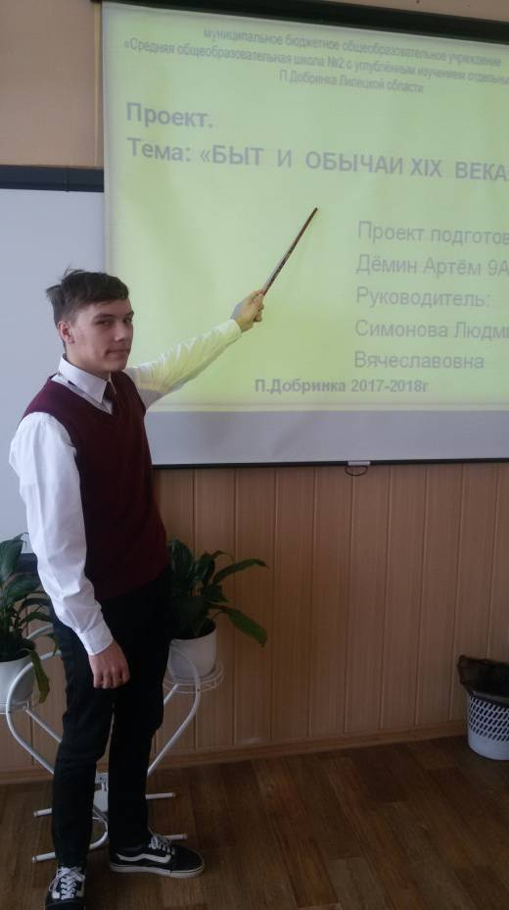
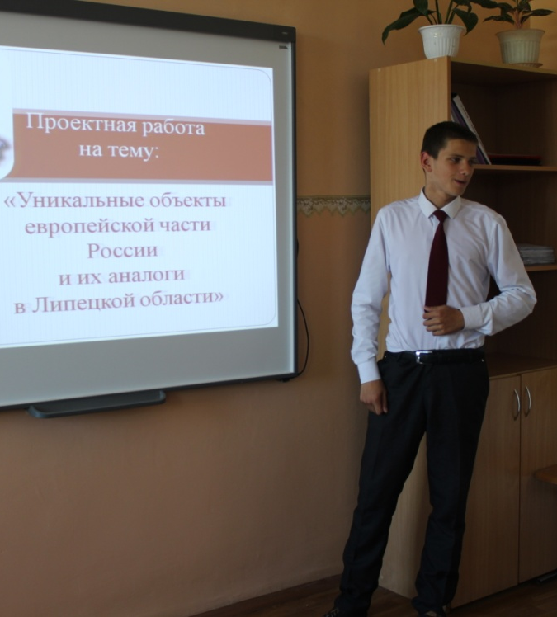
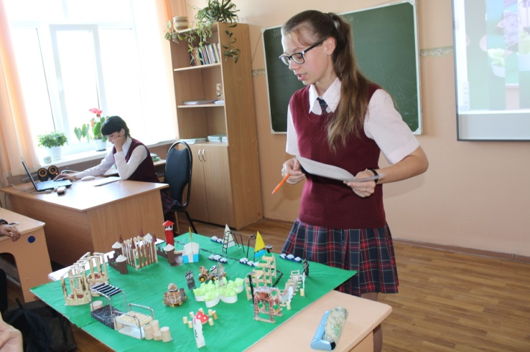
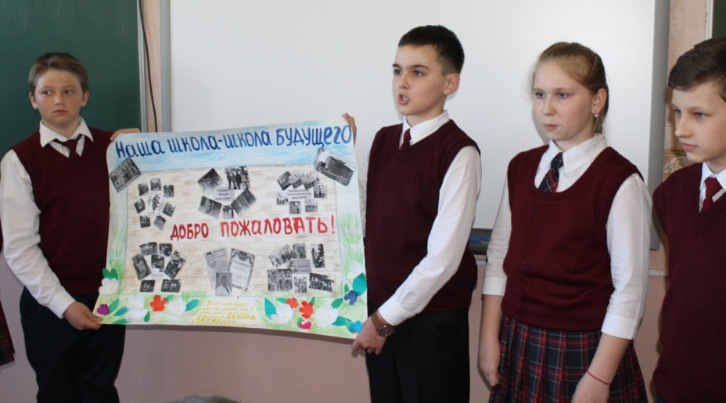
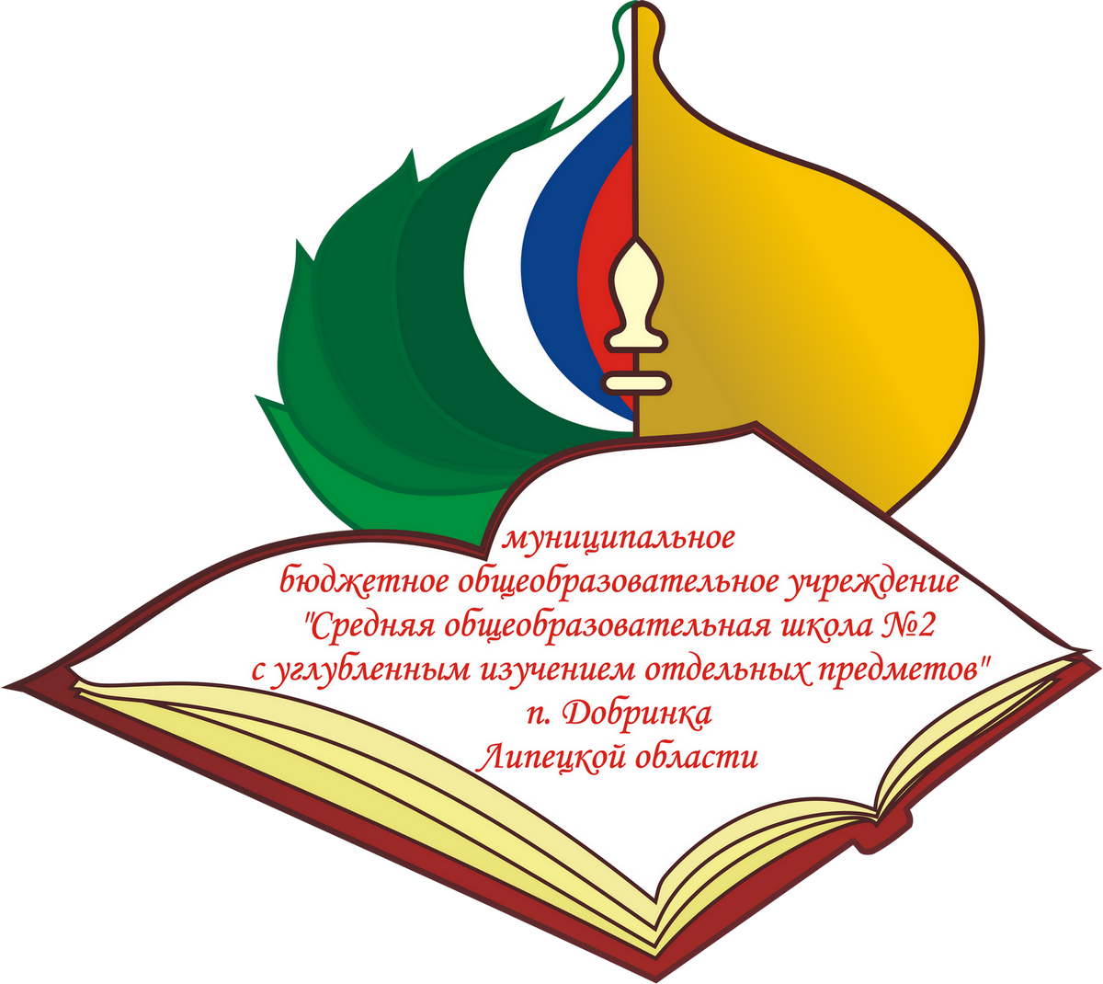
В рамках программы формирования УУД в ОУ с февраля по май проводятся научно-практические ученические конференции, на которых обучающиеся представляют свои проектные работы (индивидуальные и групповые) по самым разным направлениям. Работы связаны с такими предметами как математика, история, русский язык, литература, обществознание, физика, химия, технология, изобразительное искусство, физическая культура, технология, география, английский язык. Сегодня – юные исследователи и искатели, а завтра – строители и учёные великой России.

